1. 项目概述

1.1项目来源及背景

随着大数据时代的到来，图书馆的图书、读者等信息日益繁多，因此我们计划实现一个B/S架构的图书管理系统，便于图书馆进行信息管理。

1.2项目目标

该项目适用于图书馆，实现图书和读者信息的管理、图书检索和借还工作。

1. 功能需求

2.1 功能描述

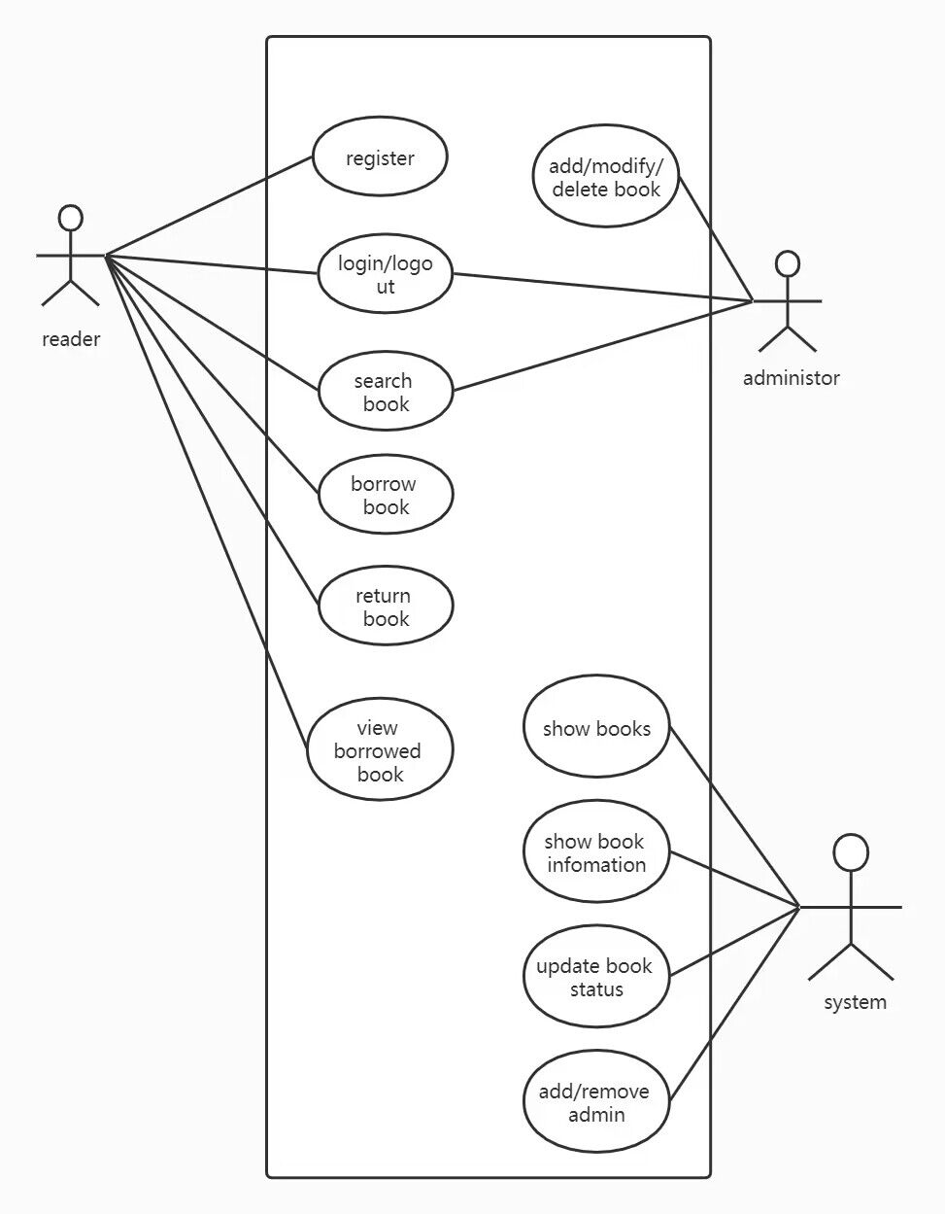

（1）读者管理

功能描述：读者可以建立读者档案，新建立的读者信息会存入读者信息库，也可以修改信息，修改后的信息也会存入读者信息库，也可以选择注销信息，从读者信息库中删除要注销的读者信息。系统会给读者发送借书证和借书信息，同时读者也可以查询图书信息，该功能也可以向图书管理员反馈读者信息。

（2）图书管理

功能描述：图书管理员可以录入图书信息，录入的信息会存入书目库，也可以修改图书信息，发送修改事务到修改图书信息功能，修改后的信息也会存入书目库，同时也可以删除图书信息，发送删除事务到删除图书信息功能，向书目库发送删除记录，删除对应的图书记录。图书管理员也可以查询图书信息，从书目库中取出相应的图书信息，供图书管理员查询信息。

（3）系统管理

功能描述：图书管理员通过用户名、密码登录系统，系统核实通过后管理员可以进行图书和读者管理。

（4）借阅管理

功能描述：读者发送借书事务进行借书或者续借，借书与续借模块发送借书信息和图书信息到相应的数据库。读者也可以发送还书事务进行还书，还书模块发送还书信息到图书借阅库，如果读者有逾期未还的书会向读者反馈罚款信息。

2.2 数据库描述

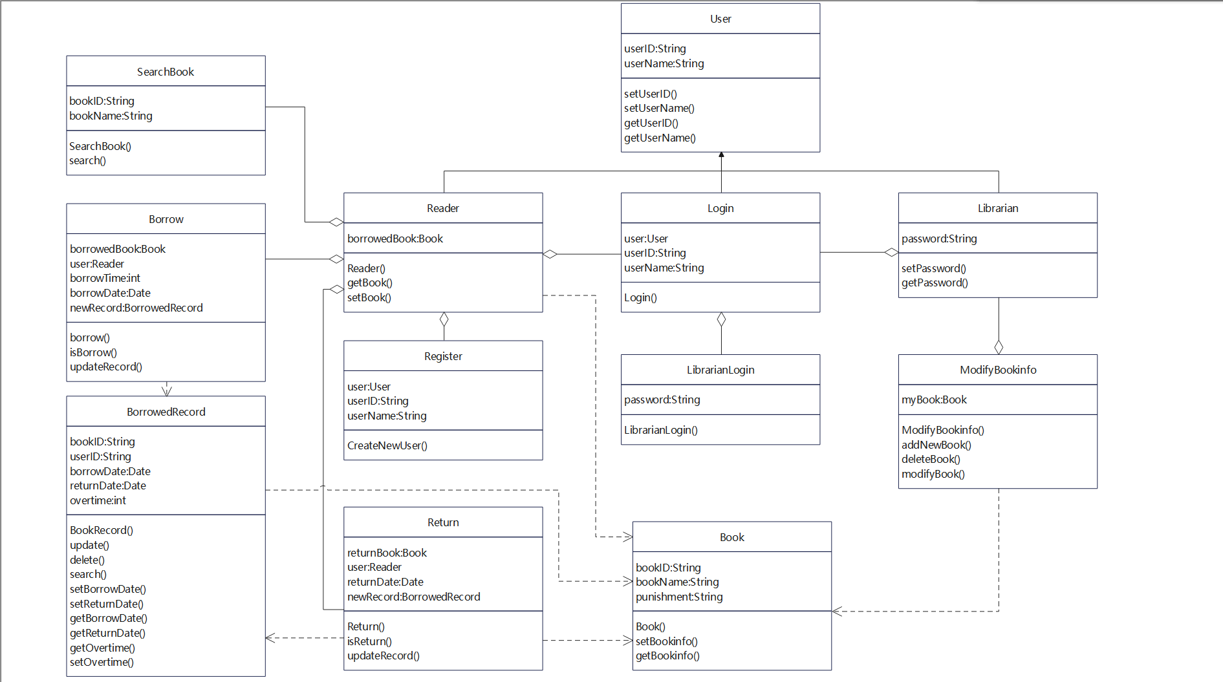

3. 用户界面

3.1页面总体风格及美工效果

（1）窗口风格：默认窗体

（2）按钮颜色：

默认按钮，上面有所属功能字样

3.2 主页面及次页面

整体页面分多个窗体，各项窗体独立

3.3 各种页面特殊效果

（a）登录界面：

1）用户名：输入你的ID

2）密码：输入自己的密码

4）登录：登录按钮

5）选择：用于选择用户身份

(b) 用户页面：

1）主页显示：“Welcome to our Library”

2）借书按钮：点击进入借书界面，用于用户借书。

3）还书按钮：点击进入还书界面，用于用户还书。

4）退出按钮:退出界面

(c）借书界面：

1）显示所有图书列表框：显示所有图书。

2）借出按钮：选中所选图书，点击进行借书。

(d）还书界面：

1）显示所有已借图书列表框：显示所有已借图书。

2）归还按钮：选中所选图书，点击进行还书。

(e) 管理员页面:

1）图书管理按钮：管理员进行修改图书，删除图书

2）退出按钮:退出界面

(f) 修改删除页面:

1）图书搜索按钮：管理员进行搜索图书，在对应框中显示图书信息，以便进行修改删除。

2）图书编号框：此框不可修改

3）书名框：在框中修改书名信息。

4）作者框：在框中修改作者信息。

5）图书描述框：在框中修改图书描述信息。

7）图书位置框：在框中修改图书位置信息。

9）库存框：在框中修改库存信息。

10）修改该图书按钮：点击按钮进行修改图书。

11)删除该图书按钮：点击按钮进行删除该图书。

4. 质量要求

4.1 可用性

(1) 方便操作，操作流程合理。尽量才能够用户角度出发，以方便使用本产品。如：新用户注册，要求输入的个人信息尽可能简洁。可以通过快速键方便用户录入信息，所有操做可仅通过鼠标、键盘完成。

(2) 支持没有计算机使用经验、计算机使用经验较少以及有较多使用经验的用户均能方便地使用本系统。

(3) 控制必录入项。本系统能够对必须录入的项目进行控制，使用户能够确保信息录入的完整。同时对必须录入项进行有效的统一提示。

（4）容错能力。系统具有一定的容错能力和抗干扰能力，在非硬件故障或非通讯故障时，系统能够保证正常运行，并有足够的提示信息帮助用户有效正确的完成任务。

（5）操作完成时有统一规范的提示信息。

4.2 灵活性

  系统使用方便，易于维护。

4.3 质量属性

（1）可用性：用户可以使用

（2）可靠性：在给定时间内可以大致上满足无错运行的要求

（3）可维护性：服务器重启、写进日志

（4）安全性：对用户的密码加密

（5）可移植性：移动端移植

5. 内容需求

6. 软硬件环境

6.1软件接口

(1)操作系统：Microsoft Windows 10

(2)软件设备：VScode、IntelliJ IDEA、MySQL8.0

6.2 硬件接口

(1)内存：512M以上

(2)磁盘空间：40G以上

(3)CPU：233Mhz以上

(4)硬盘空间：1.5G以上